Ficha N° 1 Educación Física y Salud
Calificación

Nombre del Estudiante |  |  | Curso: 3° y 4° básico
Nombre del Estudiante |  |  | Fecha: Marzo /2020
Unidad: 1 | Diagnóstico “Cuerpo humano, percepción de Esquema corporal”
O.A.(s): | OA 1-2
Docente: | Cynthia Smith | Asignatura: | Educación Física y Salud

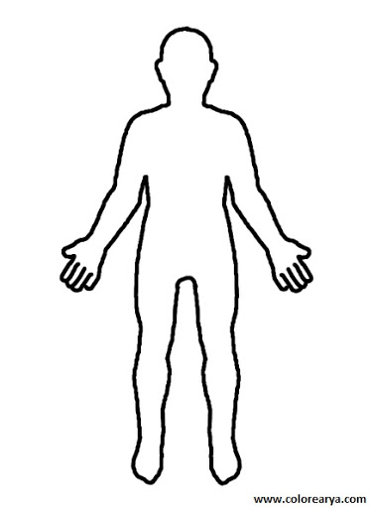
I.- Une con una línea:
- Cabeza

- Hombros

- Codos

- Muñeca

- Cadera

- Rodilla

- Tobillo
II.- Dibuja en el cuerpo, en el lugar que corresponde:
- Corazón - Columna vertebral
- Ojos - Pestañas
- Nariz - Cejas
- Boca - Cabello
- Orejas - Uñas

